**LƯU Ý: NHỮNG CHỖ NÀO TAO ĐỂ CANVAS ĐEN MỜ MỜ THÌ CHÚNG M CŨNG PHẢI ĐỂ THEO NHÉ**

**LƯU Ý: CÓ CẢ CANVAS TRẮNG ĐCM**

**TRONG TRẬN**

1. In-Game Main Screen

rồi ở ảnh này thì trên cùng là bảng tính điểm và số wave đang diễn ra. cái thang điểm tùy anh em tính thế lồn nào cx đc kệ mẹ anh em, nhưng phải có để mấy thằng player nó gank nhau. Số wave đương nhiên phải có: Mỗi map chỉ có 10 wave thôi.

Trên cùng bên trái là bảng tính số tiền trong game qua việc giết quái, bán hoặc upgrade chòi. Cạnh là nút setting để mở window Options

Dưới cùng bên trái là nút pause và nút fast forward. Nút Pause khi bật sẽ sáng màu xanh và toàn map dừng hoạt động (thêm 1 cái canvas mờ mờ màu đen nếu cần) lúc này người chơi vẫn đặt chòi tương tác với chòi bình thường. Nút Fast Forward màu xám thì tốc độ mọi thứ trong map là bình thường, còn sáng xanh thì mọi thứ x2 speed (mình chỉ làm x2 thôi chứ x4 các kiểu thì gắt quá)

Trên cùng bên phải là hộp Life hiển thị số mạng còn lại của người chơi trong map (mỗi con quái lao vào cái server cabinet màu vàng thì life mất đi 1, nếu life về 0 thì game kết thúc và hiện cửa sổ báo thua). Tao đã thêm 1 cái dropdown menu (cái mũi tên) sẽ sổ ra một cái menu nhỏ chứa các Power-Ups, nếu powerup nào người chơi chưa có thì số đếm hiện 0 và màu xám toàn tập cái icon, còn nếu có thì hiện đỏ và có số đếm số lượng.

Dưới cùng bên phải là 5 icon chòi. Tối đa 1 map người chơi chỉ được chọn 5 cái chòi thôi. Trong những trường hợp sau: Người chơi chỉ chọn 4 chòi trở xuống, chòi chưa mở hết nên chưa có chòi để chọn => ô icon đó sẽ hiện màu xám và có hình ổ khóa locked. Trong trường hợp trong trận người chơi chưa đủ tiền mua chòi để đặt chòi thì ô chòi đó màu xám (t có bản màu xám cho mỗi icon rồi đó)

Thêm nữa là có 1 cái button checklist dùng để mở cửa sổ hiện side goals để người chơi có thể check thường xuyên nếu cần. Khi người chơi bấm vào thì nó cũng pause cái game như nút Pause và nút Options luôn.

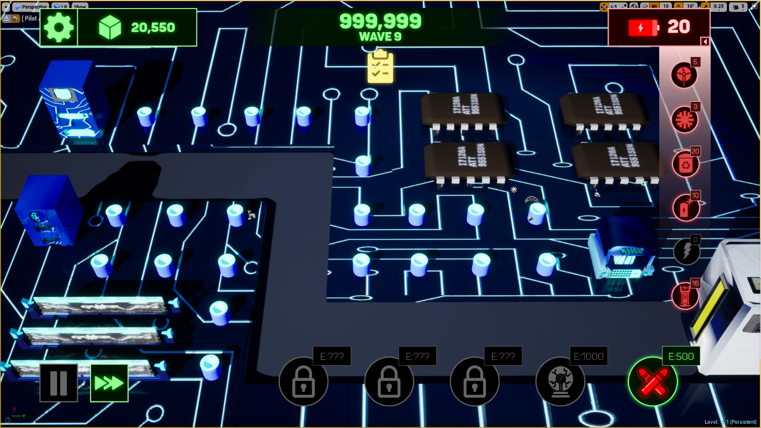

1. Options Menu

Windows Menu Setting (Options) sẽ có 2 thứ để hiệu chỉnh (còn nhiều thứ nữa cần setting nhưng in-Game chỉ cần 2 cái này thôi: Sound và Graphics. Sound chia làm 2 loại (nếu được) là nhạc nền và âm thanh hiệu ứng. Graphics Setting thì ae có thể add vào đây cái Presets của UE theo 3 mức Low, Med, High. Lưu ý là Sound thì cái Slider trôi trượt theo ý của Player, còn Graphic thì cái Slider nó sẽ chỉ snap vào 3 điểm thôi.

3 nút hiện có là Continue, Restart và Quit. Cái Quit là phắn ra ngoài Stage Select nhé (đừng nhảy ra ngoài main menu vì nó sẽ rất khó chịu-hãy tin tao)

có 2 cái cờ. Cờ Âu Mỹ và cờ Việt. Tap vào thì chuyển cờ và cả ngôn ngữ luôn

Đừng quên còn 1 cái icon chữ X nhỏ nhỏ ở dưới có tác dụng đéo khác gì nút Continue nhưng mà bởi vì nó cần có như thế (nút Cancel màu xanh lục)

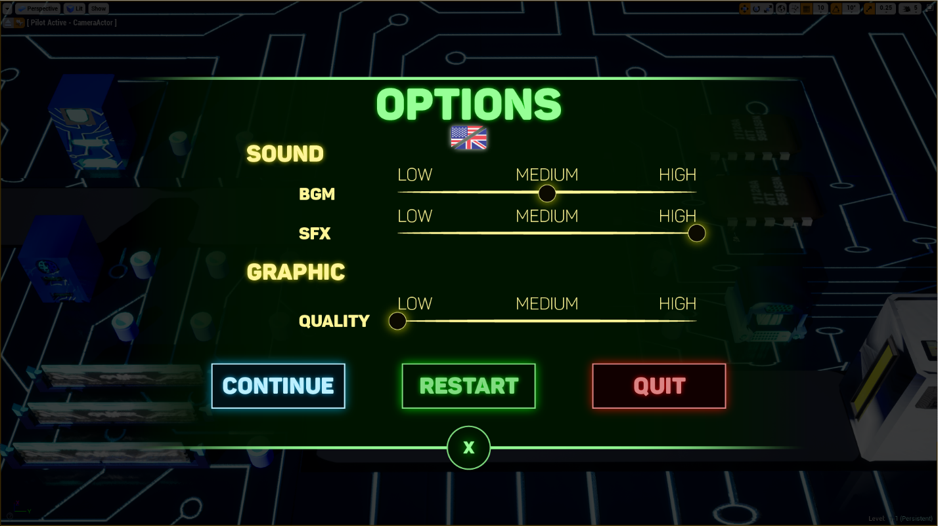

1. Preparations:

Tiếp theo là phần Preparations. Sau khi có hiệu ứng zoom từ map ra kiểu zoom out thì cái window này sẽ hiện lên. Đây là bước chuẩn bị cho người chơi trước khi vào trận đấu. Sẽ chỉ có 5 trong 9 chòi được chọn tối đa mỗi map. Bất cứ icon chòi nào được chọn sẽ sáng lên bản có màu, còn chưa chọn thì sẽ là màu xám. Player có thể hủy chọn bằng cách ấn vào icon đang sáng lần nữa. Chòi nào chưa mở thì khóa Locked. Nếu người chơi chọn đến chòi thứ 6 thì đéo có chuyện lồn gì xảy ra hết vì địt mẹ CHỈ 5 CHÒI THÔI!!! Nút Debug là nút start Game. nút Database là mở sang cửa sổ Database khác và cuối cùng là Stage Select sẽ về cái chọn Stage.

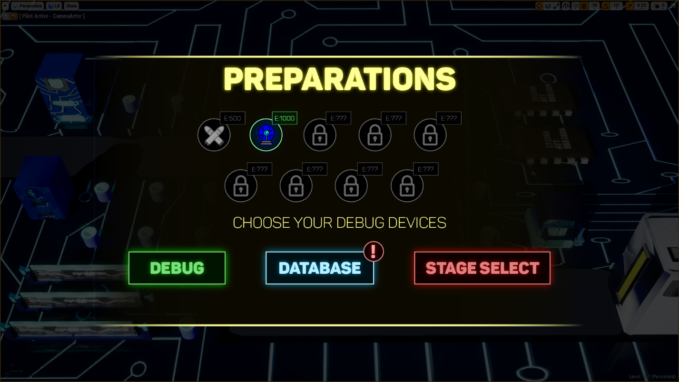

1. Database

Nếu chúng mày ấn vào Nút Database ở Window Preparation thì cửa sổ Database sẽ hiện ra.

Có 4 Tab ở phía dưới, 2 cái màu đỏ là Enemies, 2 cái màu xanh là chòi. Cái nào được chọn thì sẽ có hiệu ứng sáng lên. Malware là quái thường, Hyper Bug là quái boss, Debugger là chòi của Player, Relict là mấy con chòi mặc định (cái này đọc lại tài liệu đầu tiên là biết, sẽ xuất hiện ở những map sau)

Chọn Tab nào thì List tab đó hiện ra ở phía trên. List gồm những ô chữ nhật là cái Thumbnail của đối tượng. Đối tượng chưa mở sẽ bị Locked, Đối tượng nào mở rồi sẽ hiện. Đối tượng nào xuất hiện trong map hiện tại (xuất hiện lần đầu trước mắt player) sẽ có 1 cái dấu chấm than ở dưới ô chữ nhật của nó.

Tiếp theo bên phải là ô mini-window dành cho thumbnail to và chú thích tên, câu chuyện về con quái ở phía dưới. Cái Thumbnail t đang tính có khi cho cái Video Animation chạy vào cũng được. Hoặc cho 1 cái Animation mà có thể xoay được càng tốt. Cái Detail câu chuyện bên dưới có 1 cái scroll trắng nho nhỏ ở bên trái phòng khi chuyện dài quá phải kéo xuống đọc tiếp

Và cũng đừng quên có 1 cái nút X ở dưới, cái này là nút Cancel màu xanh dương và sẽ đưa Player về cửa sổ Preparations

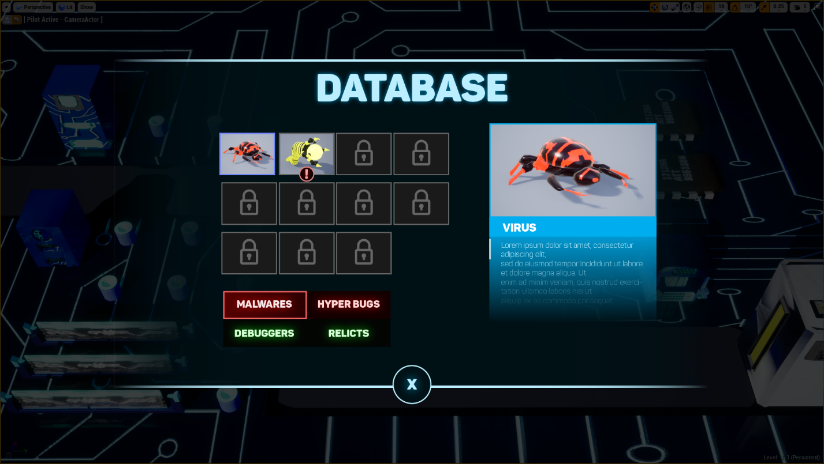

1. Start Game:

Nếu chúng mày ấn vào nút Debug ở cửa số Preparations (tức là Start Game) thì cửa sổ đó sẽ biến mất, thay vào đó nó hiện lần lượt 2 hàng text: READY???? và IT'S DEBUG TIME!!! (giống kiểu của bọn PvZ hay làm trước khi Start mỗi Game)

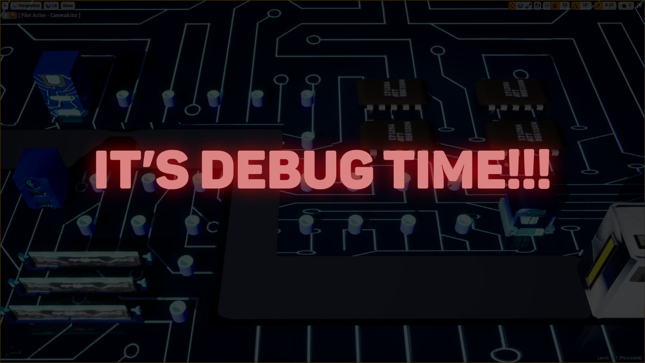

1. Hyper & Final Wave:

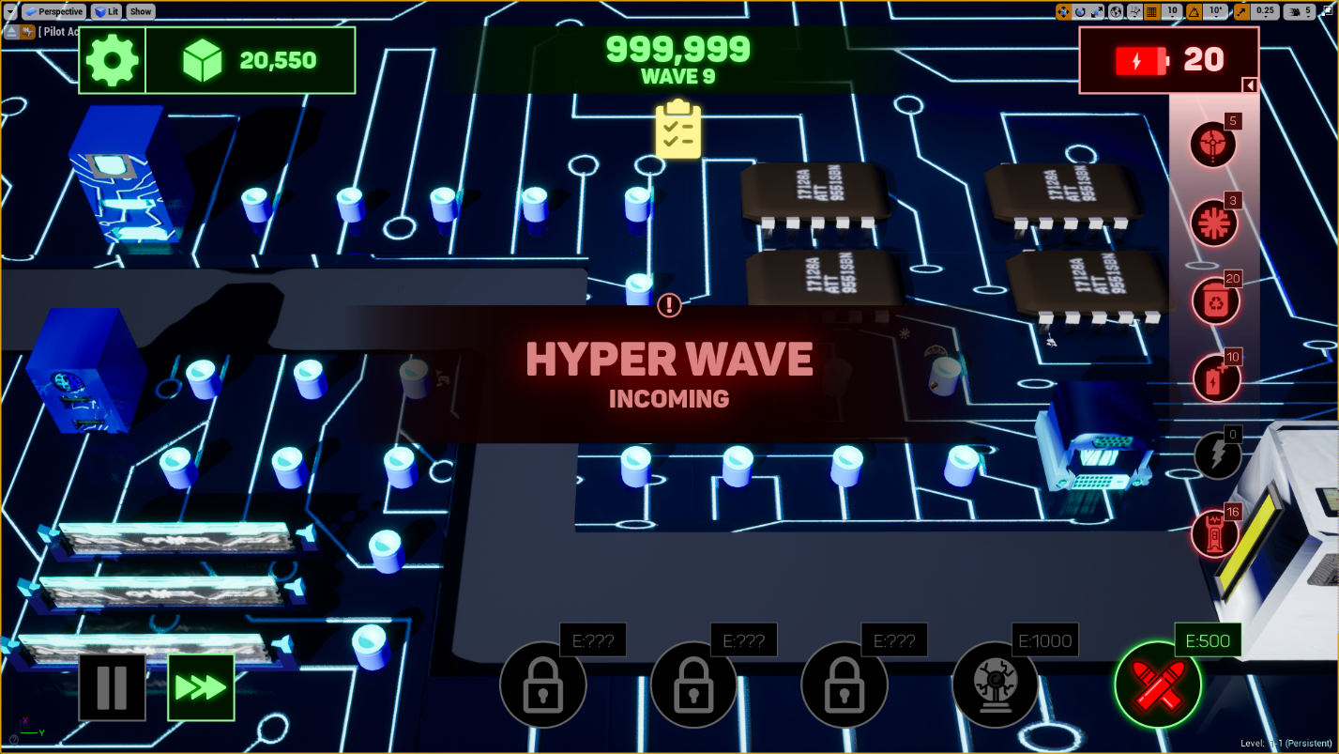Trong trận sẽ có những Hyper Wave tức là Wave có quái mạnh hoặc nhiều quái đổ bộ. Lúc đó thì sẽ có 1 cái Noti hiện lên báo Hyper Wave Incoming (tầm wave 5) và báo Final Wave (tầm wave 10).

1. Win & Loss:

Cuối cùng là Win và Loss, sẽ hiện ra một cái cửa sổ có chữ cố định. Thắng là Protected tức là đã bảo vệ được máy chủ, "Bạn đã làm được, Skill của bạn bá vcl". Thua sẽ là Hacked tức là máy chủ đã bị hack, "Chúng nó hack được mày là bởi vì may cho chúng nó mày chỉ dùng 3% sức mạnh thôi, thử lại với 5% xem"

Có 2 nút Restart và Quit có thể dùng lại ở bên trên sang cái màn hình Thua. Còn Bên màn hình thắng chỉ làm cái chữ Tap to Continue thôi vì mình còn hiện Side Goals (Nhiệm vụ phụ) nữa.

1. 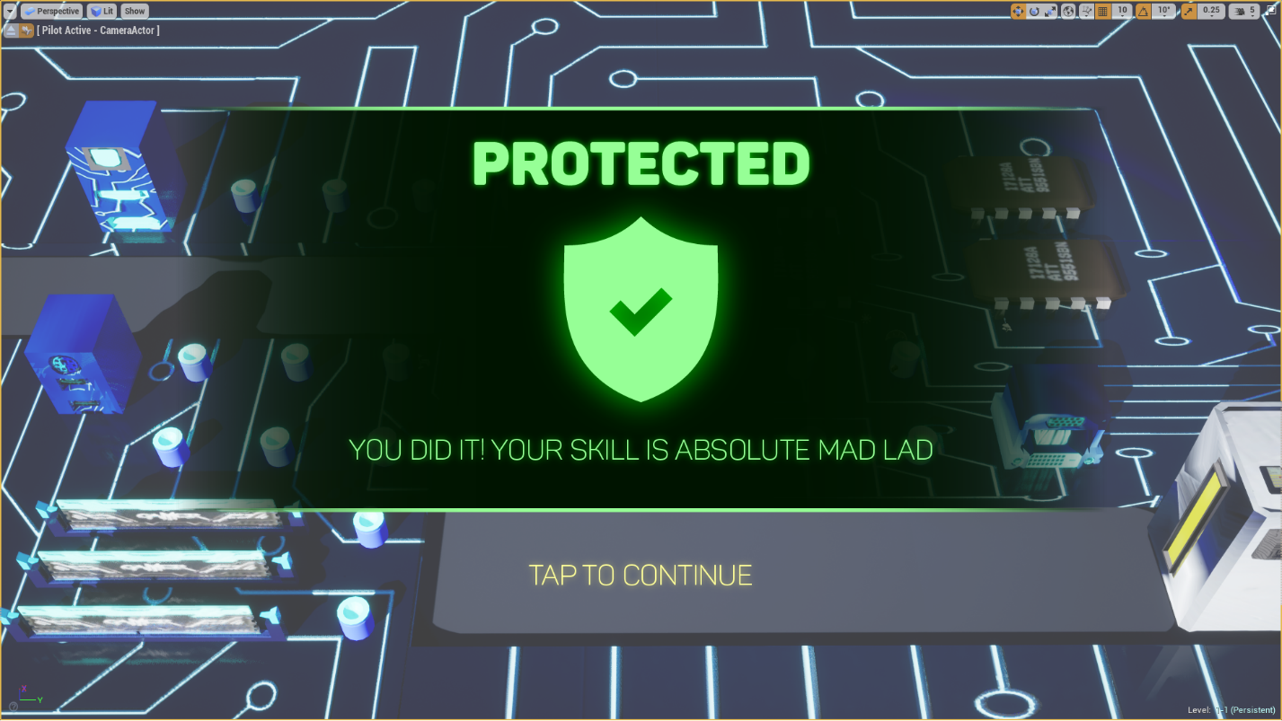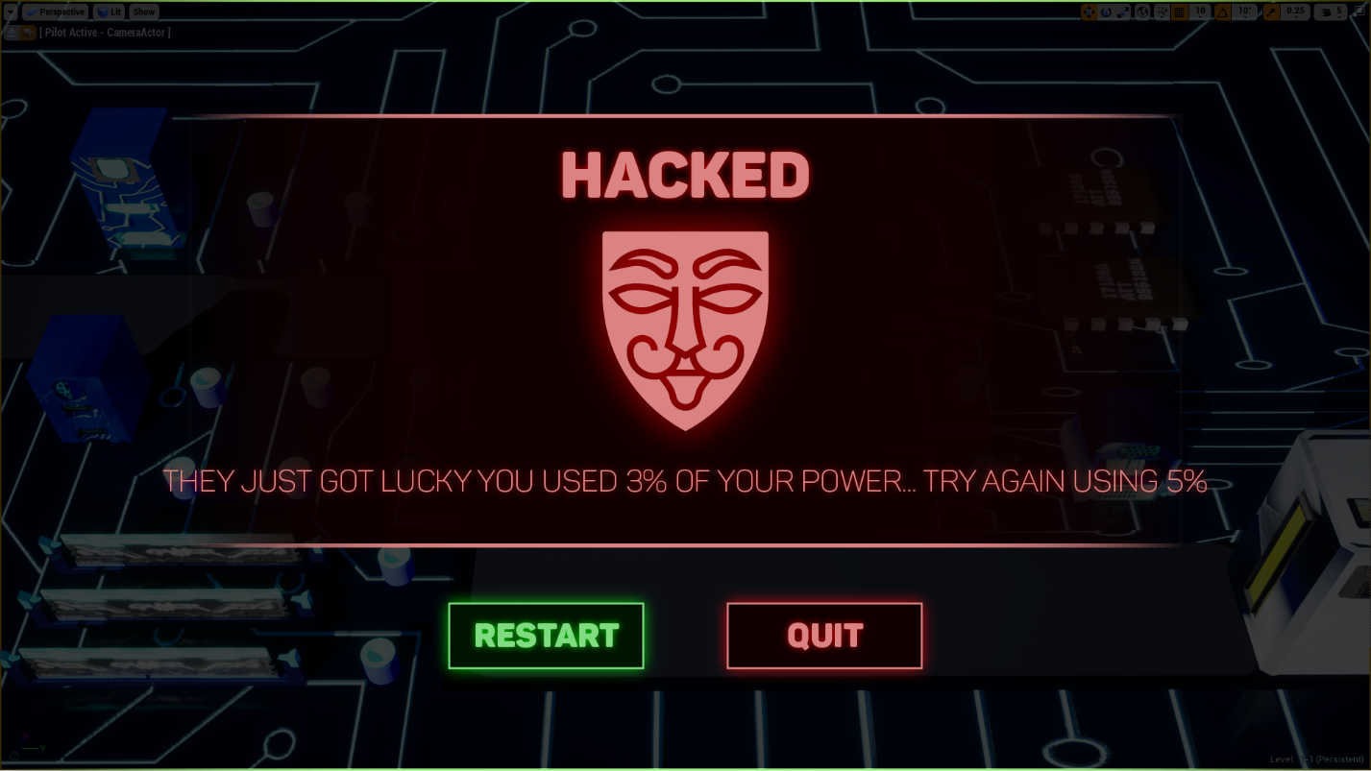Side Goals:

Nhiệm vụ phụ (Số sao đạt được mỗi màn chơi) Có ba sao cho mỗi màn là maximum, sao nào người chơi chưa đạt được thì sẽ là sao có viền và nền rỗng. Nếu sao đã được người chơi đạt được thì sẽ là sao đặc.  
Phần nhiệm vụ phụ nội dung sẽ được ghi bên dưới cho mỗi mục tiêu.   
Cái Side Goals này sẽ được hiện ra nếu người chơi bấm vào cái biểu tượng checklist trong trận, trò chơi sẽ tạm dùng và hiện ra cửa sổ checklist. Muốn trở lại trò chơi thì bấm vào đâu cũng được (dòng chữ “Tap to continue” ở bên dưới).

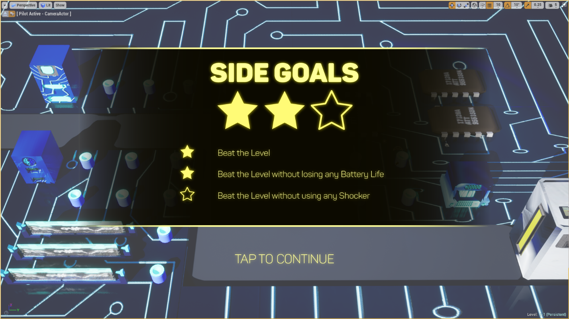

Ngoài ra kết thúc trận đấu, nếu người chơi thắng, sau khi hiện ra cửa sổ Win và người chơi tap to continue. Cửa sổ Side Goals lại hiện ra, tuy nhiên lúc này có 3 button là Continue (Dẫn người chơi đến màn tiếp theo), Restart (Chơi lại màn hiện tại) và Quit (phắn ra ngoài stage select).

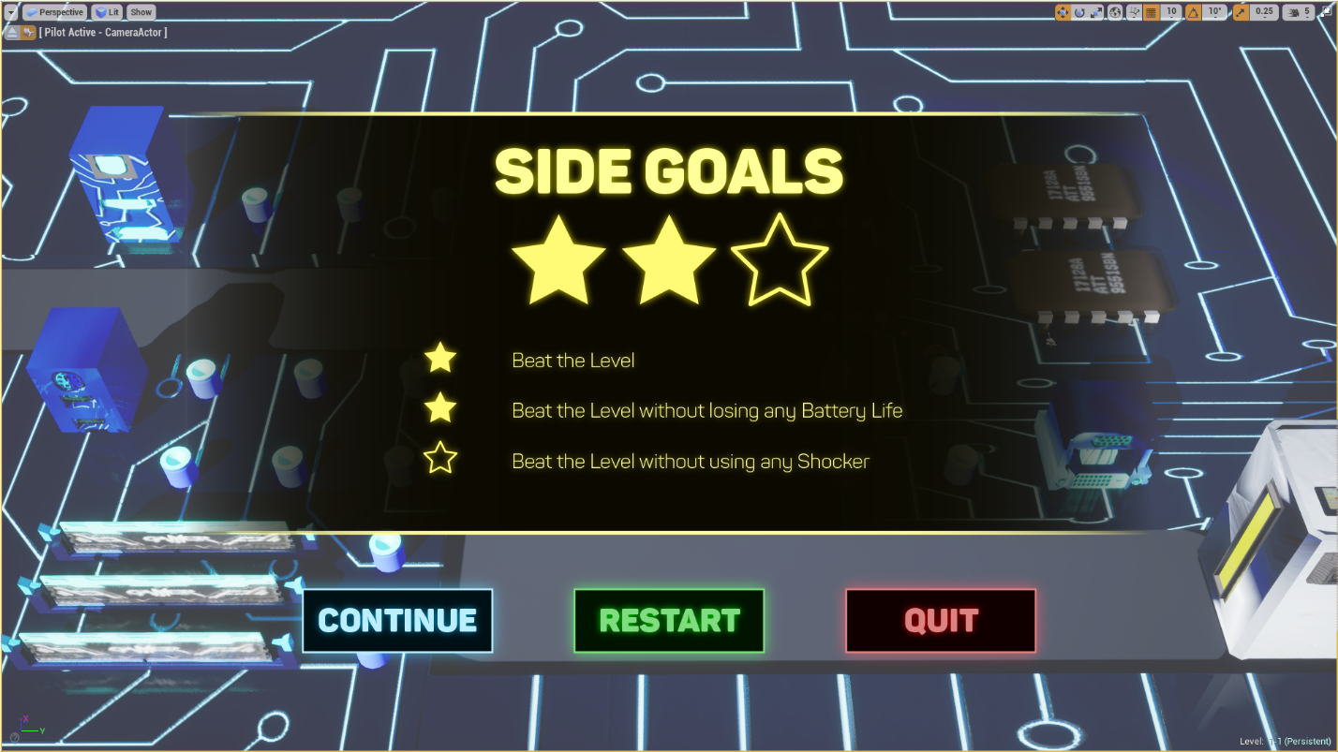

1. Interactions with Towers:

Tương tác với chòi. Như tao đã nói sẽ lót 1 cái background hình tròn vào dưới cái chòi mà người chơi tap vào. Sau khi tap vào thì cái background này hiện ra và lưu ý là nó phải ở dưới chỉ mình cái chòi mà người chơi chọn thôi, thêm nữa là cái độ rộng của hình tròn này chính là tầm đánh của chòi.

có 2 icon bán và nâng cấp cùng ô giải thích và giá tiền bán or nâng cấp.

Nếu chọn bán thì người chơi sẽ nhận thêm Energy đã ghi, chòi biến mất và 1 cái hình Energy có dấu cộng hiện ra và bay lên trên sau đó fade dần đi. Tương tự, Nếu chọn nâng cấp thì player mất 1 khoản energy và chòi được thay thế bằng chòi level cao hơn, 1 cái hình mũi tên lên hiện ra và bay lên trên sau đó fade dần đi.

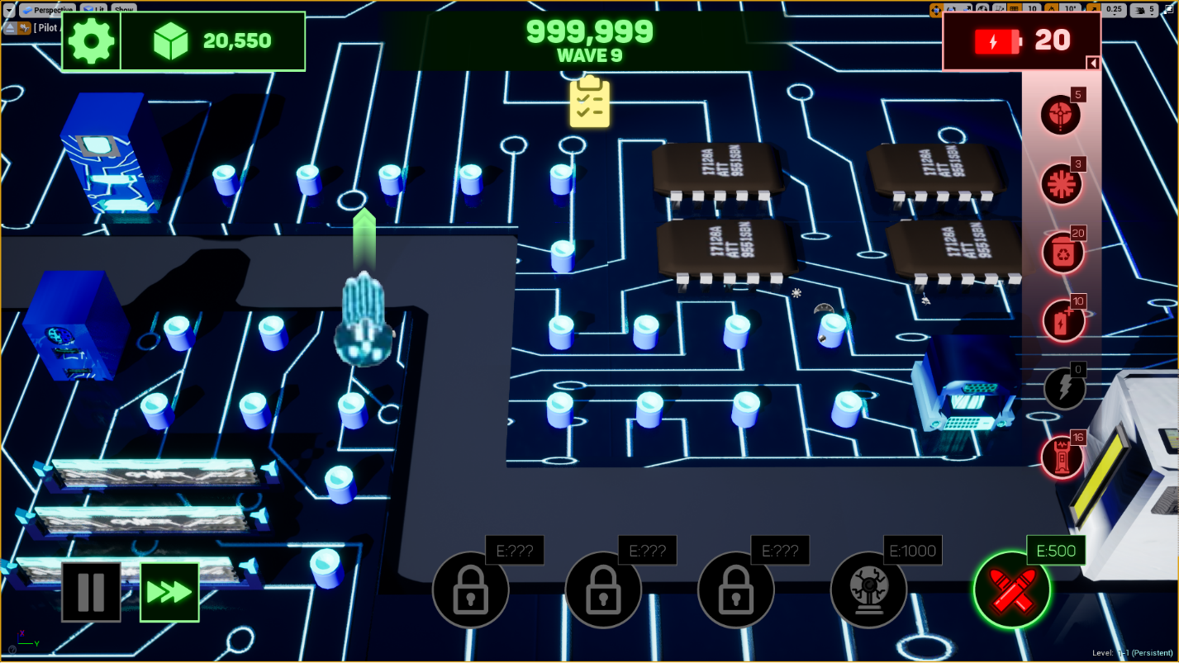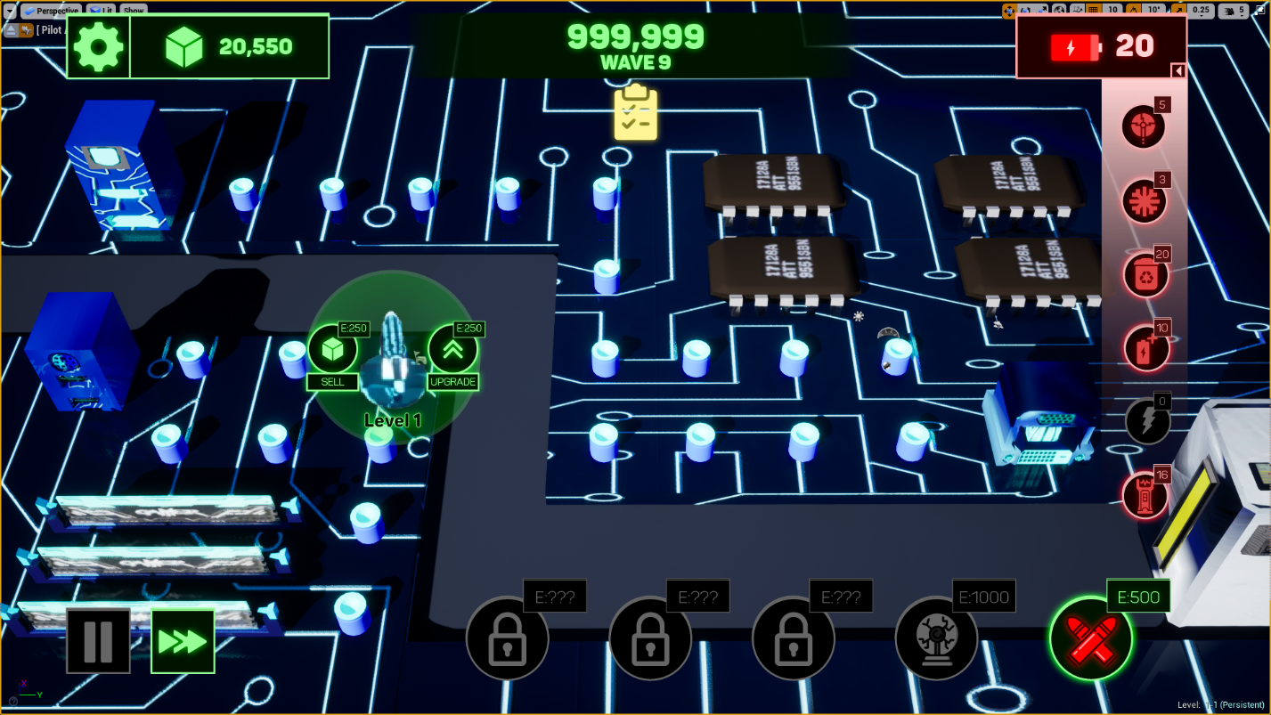Chòi cấp 3 thì vứt luôn cái nút upgrade đi chỉ còn nút bán thôi.

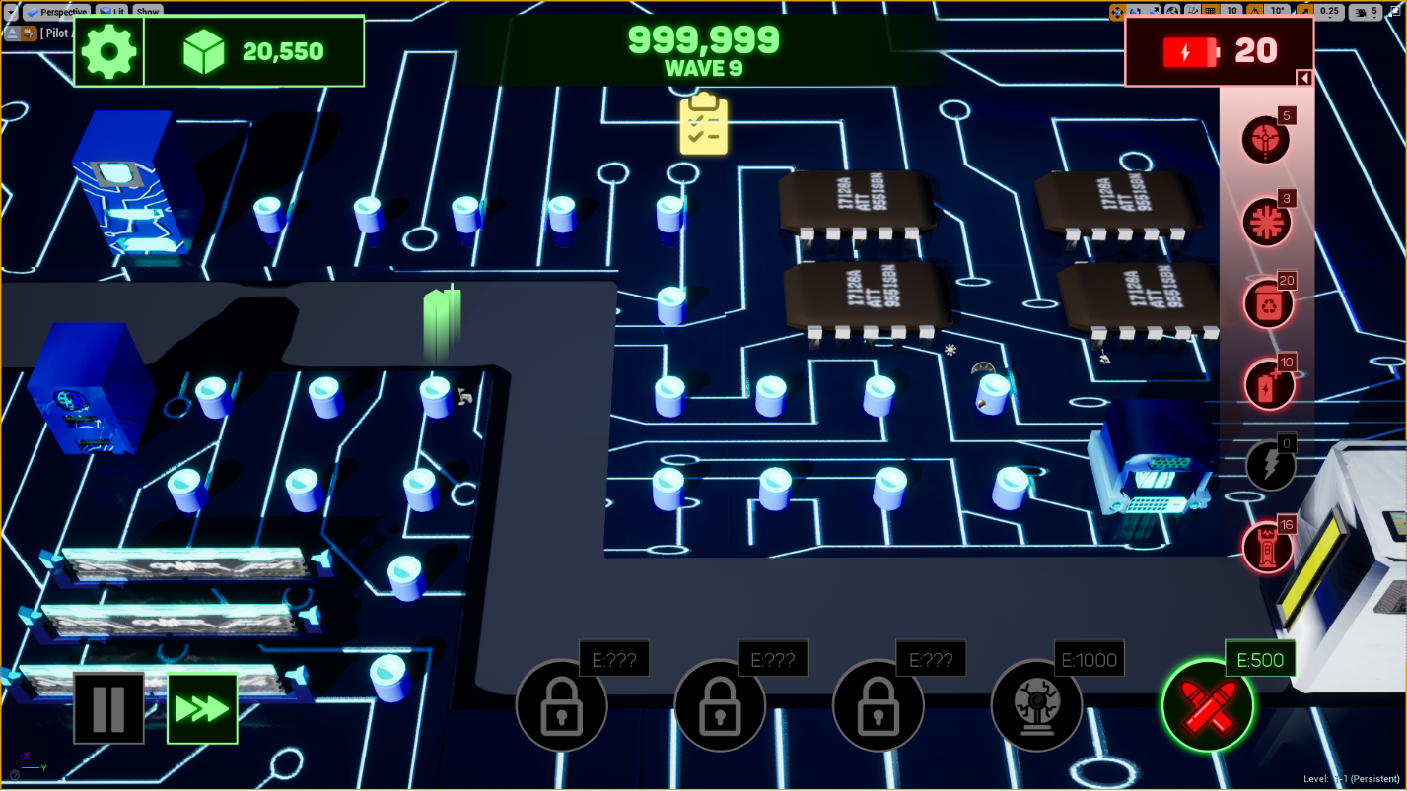

**MÀN HÌNH TITLE**

1. Main Title Screen

Logo Game ở trên. Các nút gồm có Start (Vào màn hình chọn Stage), Options (Mở cửa sổ Settings), Database (Mở cửa số Database), Credits (Chạy Credits kiểu phim ảnh, giới thiệu thành viên tham gia phát triển game), Youtube (Hướng người chơi đến trang youtube Lab Of Gamers để họ Subcribe), Facebook (Hướng người chơi đến trang ủy quyền kết nối thông tin tài khoản Facebook với game), Achievements (Những mục tiêu ngoài lề trong khi chơi game, khác với Side Goals), Leaderboard (Danh sách xếp hạng điểm Player theo danh sách bạn bè Facebook).  
Cái Database và Options lấy y như cái đã làm ở trong In-Game nhé.

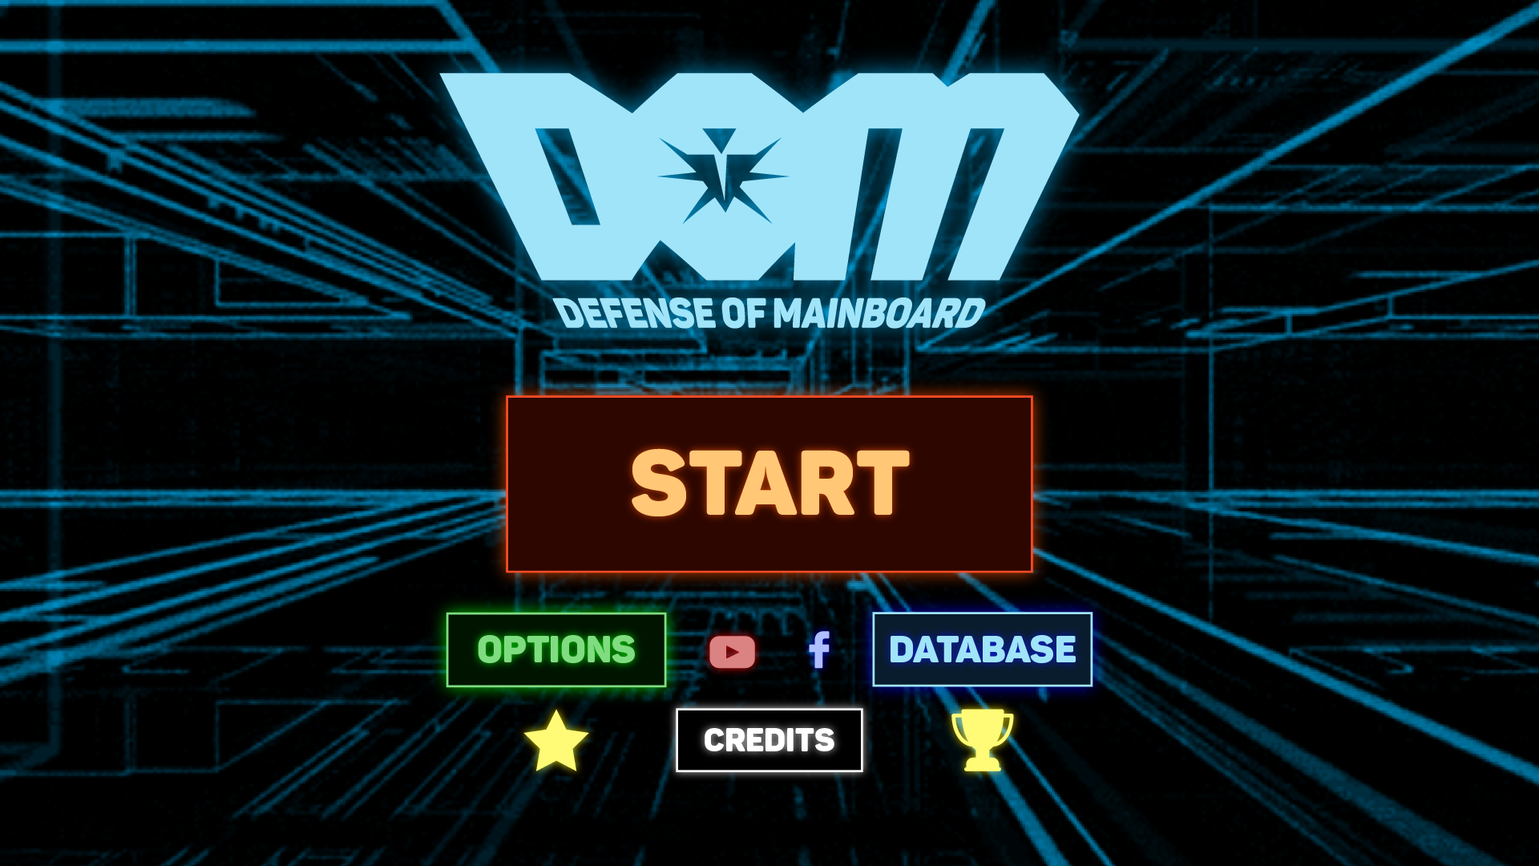.

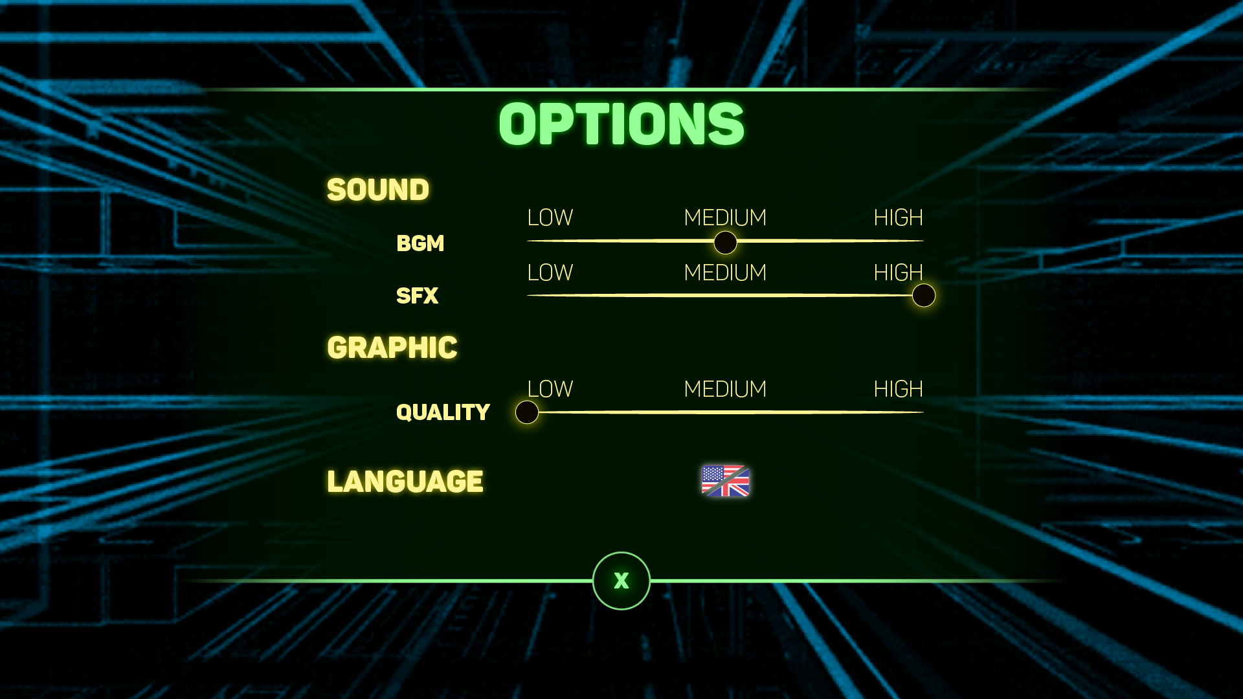

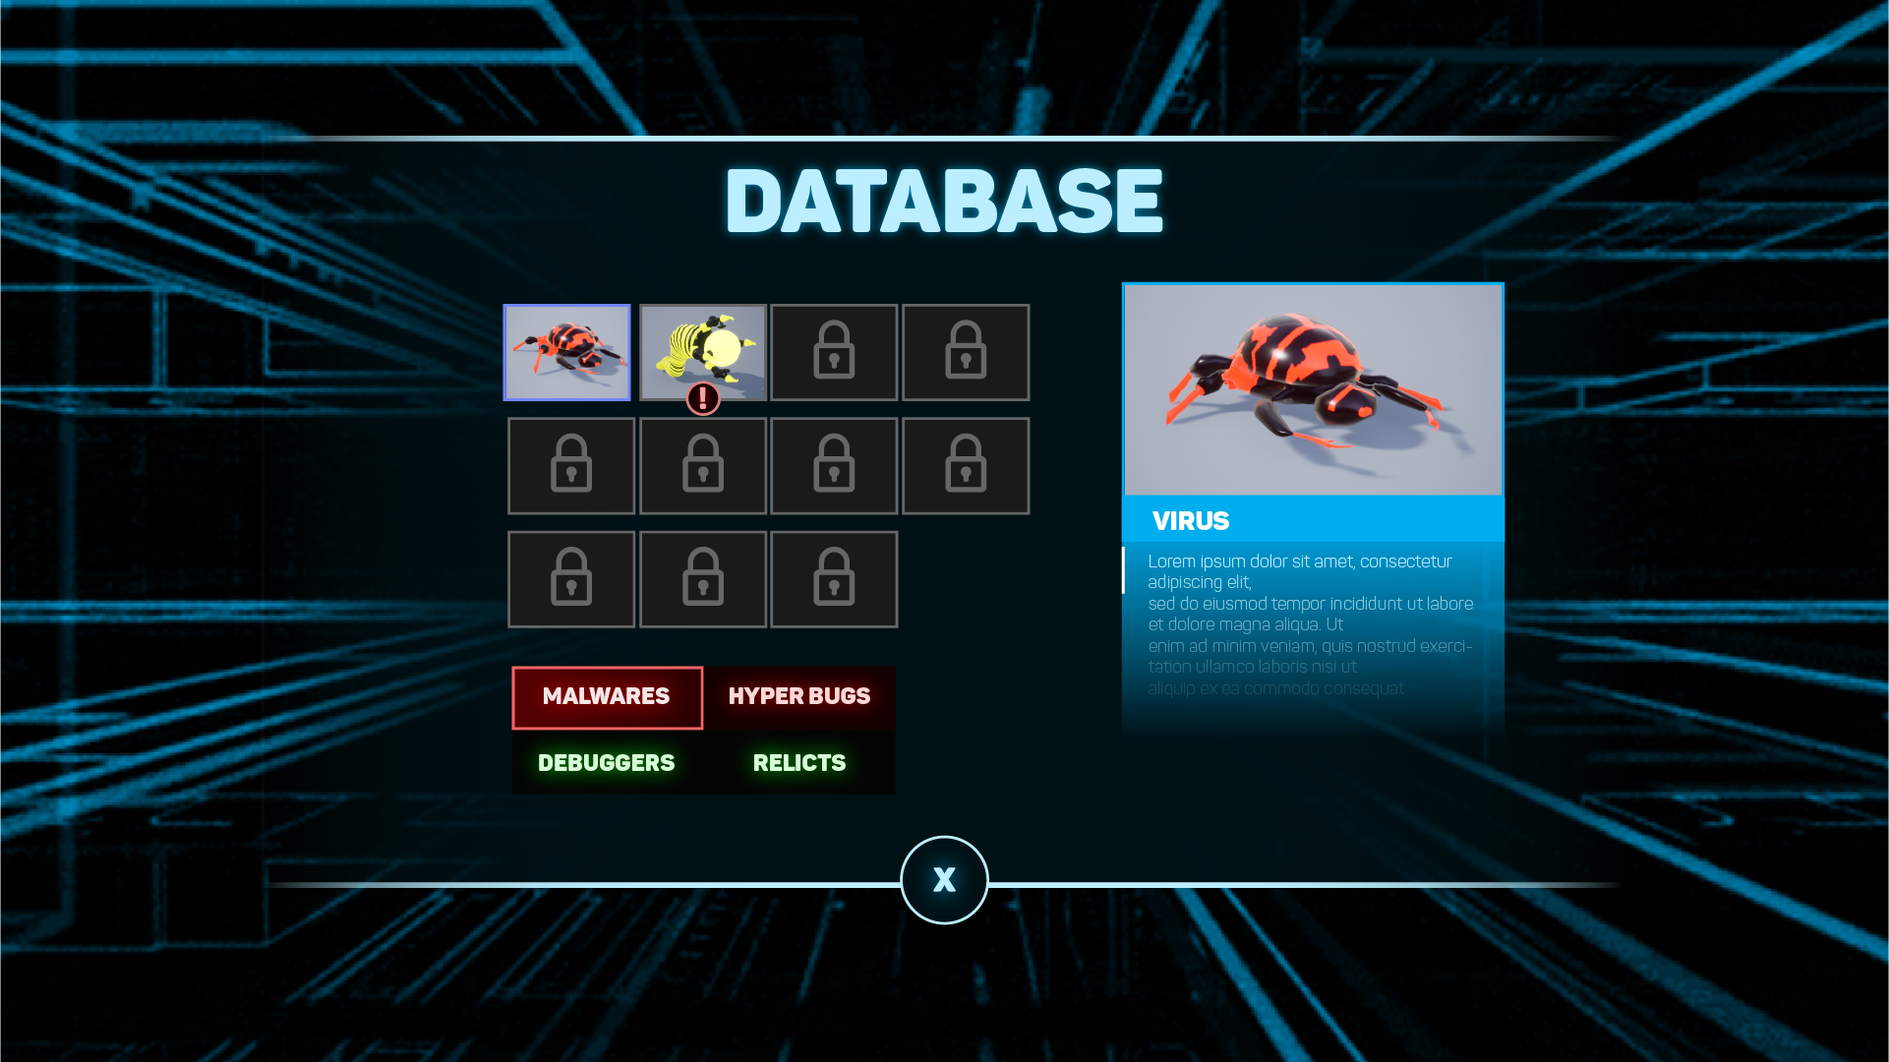

1. Sever Select và Stage Select:

Server Select là chọn World (Có 5 World là Technology màu xanh dương, Overheat màu đỏ, Hologram màu xanh lục, Vaporwave màu tím, Glitch màu trắng). Mỗi World có 6 level. Ở màn hình chọn Server thì có 5 biểu tượng ứng với các world, xếp ngang, vuốt đến đâu thì đẩy hàng sang đến đó, các world chưa đc chọn ở rìa thì mờ opacity đi, world ở giữa – tức được chọn – sẽ để bình thường. World nào chưa được player mở sẽ thành hình ổ khóa. Có nút Cancel ở bên dưới màu trắng nhé.

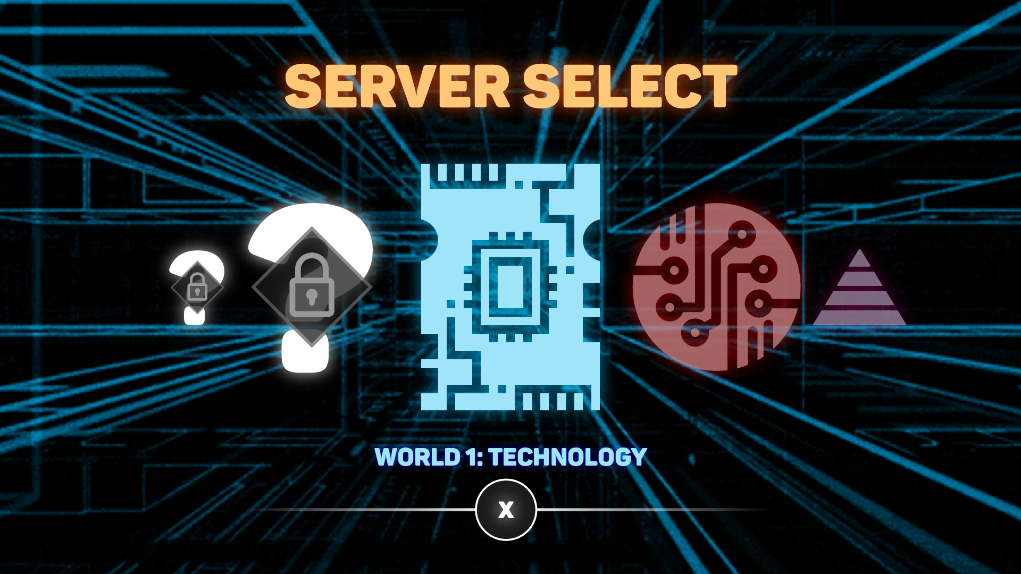

Stage Select là chọn Level của mỗi World. Có 6 Level mỗi World trong đó có Level 3 là Mini-Game (cái này làm sau) và Level 6 là Boss. Sau khi cái biểu tượng World được chọn ở cái UI trước, thì cái biểu tượng đó sẽ translate lên phía trên, scale nhỏ lại 1 chút để chừa chỗ cho phía dưới và phía trên. 6 ô tròn sẽ hiện ra. Ô nào chưa mở sẽ có hình ổ khóa. Trên mỗi ô tròn của level có một cái hiện sao chỉ điểm số side goals đã đạt được của người chơi từ 1-3 sao. Bên dưới có nút Cancel màu trắng.

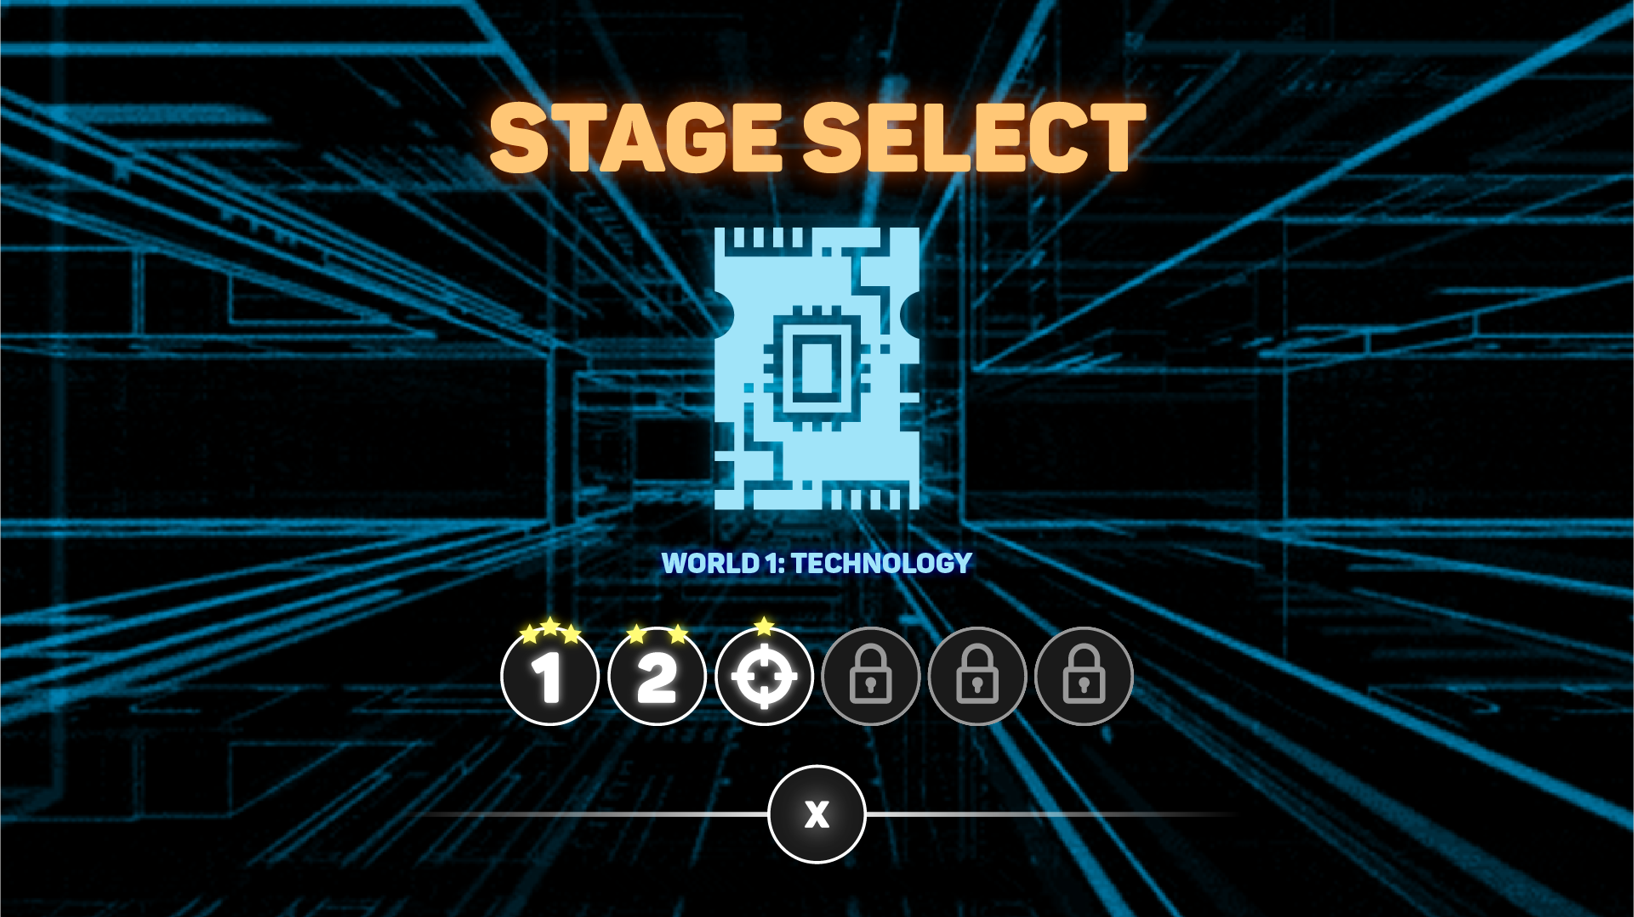

Chọn Level xong thì còn một cái windows nữa cần hiện ra đó là Side Goals, cái này vừa để confirm là người chơi có thật sự muốn vô level này không (bước xác thực) và đồng thời là để người chơi check nhiệm vụ phụ trước khi vào maps.  
Design y hệt cái Side Goals trong In-Game chỉ thêm mỗi cái nút Debug (có thể dùng lại ở Preparations) vào thôi. Nút Cancel màu vàng bên dưới.

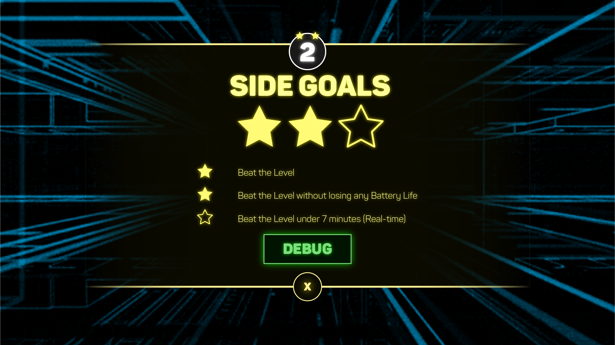

1. Credits:

Cái Credits này làm 1 cái đơn giản là có 1 cái background đen có feather edge t đã export sẵn, chỉ việc chèn chữ vào thôi. Nút Cancel màu trắng phía dưới

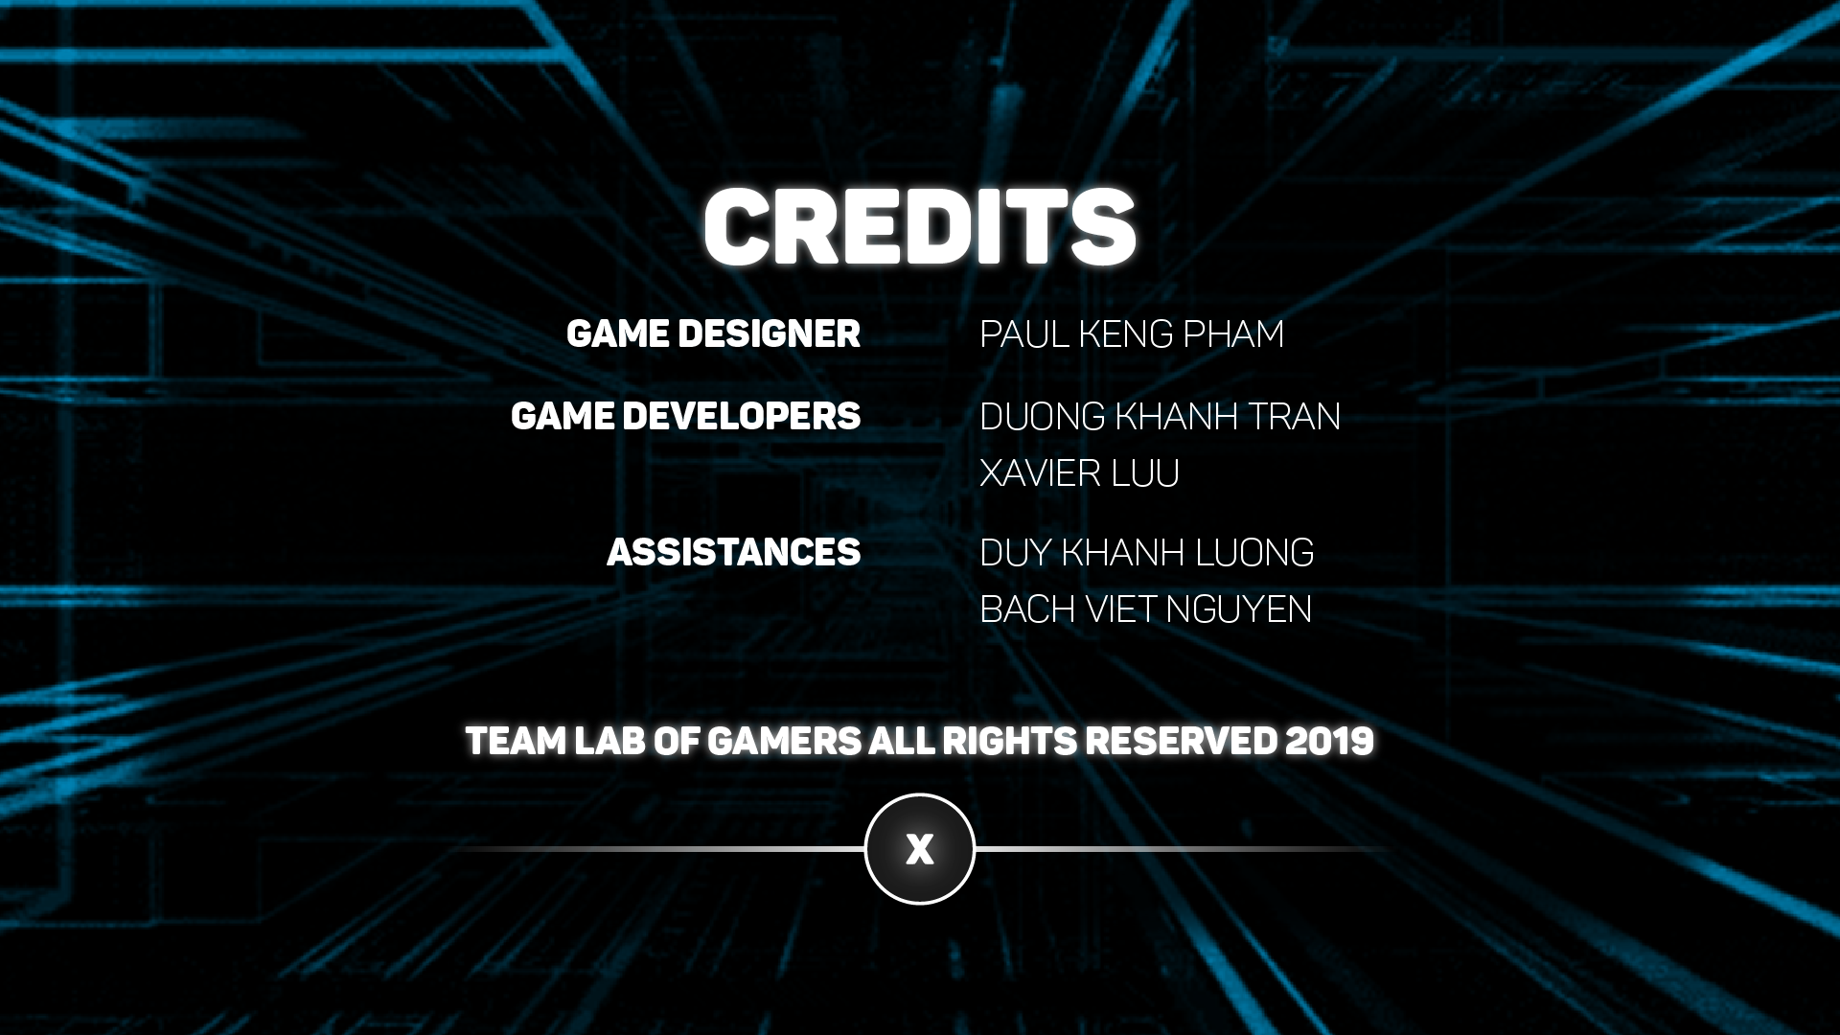

1. Achievements:

Là một cái bảng cho những nhiệm vụ phụ. Cái Achievements khác Side Goals ở chỗ là: Side Goals là nhiệm vụ 3 sao trong mỗi Level, còn cái Achievements này là những cái nhiệm vụ thành tựu xuyên suốt game (tức là bất kì khoảnh khắc nào player đạt được nhiệm vụ bên trong này cũng được ghi nhận ở đây).  
Những cái nhiệm vụ nào chưa hoàn thành sẽ có biểu tượng sao rỗng, nhiệm vụ nào hoàn thành rồi thì sao đặc.  
Về nội dung nhiệm vụ: Ở trên là tiêu đề tức tên nhiệm vụ (có thể đặt mấy câu joke vào đây), ở dưới là giải thích cách đạt được thành tựu.  
Nút Cancel màu vàng ở bên dưới.

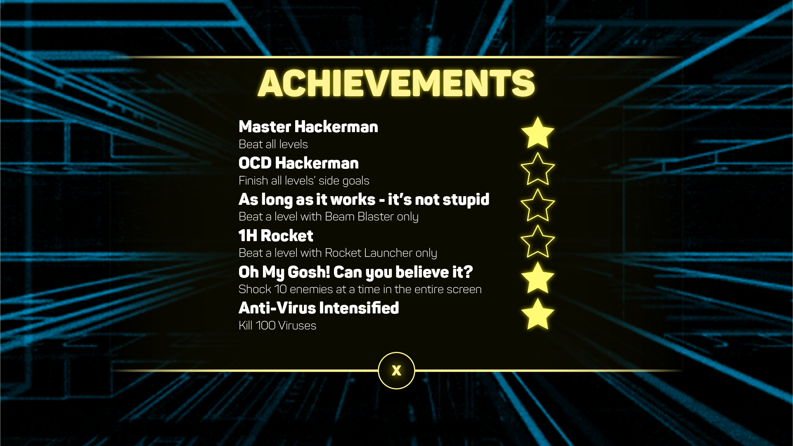

1. Leaderboard:

Bảng xếp hạng người chơi dựa trên số điểm tổng tất cả các level và danh sách bạn bè Facebook của người chơi. Cái này thì nó liên quan đến bên quản trị mạng nên t sẽ chỉ giải thích mấy cái vấn đề viusal thôi vì t đéo hiểu mấy cái củ cặc kia.  
Xếp theo 1 cái table có 4 thứ: số thứ tự; Ảnh đại diện Facebook, số điểm đạt được, tên facebook.  
Nếu nhiều người hơn 5 thì cái danh sách này có thể scroll lên xuống được.  
Số thứ tự sẽ là màu trắng trừ 3 số top: số 1 màu vàng, số 2 màu xanh dương, số 3 màu đỏ.  
Nút Cancel màu vàng bên dưới

